I. Паспортная информация

Юридическое название учреждения: Муниципальное бюджетное общеобразовательное учреждение средняя общеобразовательная школа № 43 имени кавалера ордена Мужества Матвийченко Виталия Петровича хутора Бараниковского муниципального образования Славянский район

Учредитель директор школы МБОУ СОШ № 43 - Рубайло Ольга Филипповна

Юридический адрес: 353581, Россия, Краснодарский край, Славянский район, хутор Бараниковский, ул.Кубанская, 1А

ФИО руководителя:
директор школы - Рубайло Ольга Филипповна
руководители проекта:
Алексеенко Ольга Сергеевна, учитель английского языка;
Куклева Елена Петровна, учитель технологии.

Телефон, факс, e-mail:
Алексеенко Ольга Сергеевна - моб.тел.:8-918-66-77-115, chiza86@mail.ru
Куклева Елена Петровна - моб.тел. 8-918-96-26-309

Сайт учреждения: http://43school.my1.ru

Активная ссылка на раздел сайта, посвященная проекту, где размещены изданные инновационные продукты в формате чтения:
http://43school.my1.ru/index/shkolnyj_muzej_sozdaem_istoriju_vmeste/0-163

II. Отчёт по инновационному проекту МБОУ СОШ №43
за период март 2022 года по март 2023 год

1. Тема проекта. Цель, задачи, инновационность.
Добрый день, уважаемые коллеги! Представляем Вашему вниманию отчет по проекту МБОУ СОШ №43 - «Школьный музей: создаем историю вместе».
Данный проект в нашей школе работает 2 год и активно развивается.
Цели проекта:
Формирование у учащихся основ гражданственности и патриотизма, гордости за своё Отечество и убеждённой позиции гражданина через модернизацию традиционного музейного пространства в современную образовательную среду, способствующую повышению интереса учащихся к краеведческой работе посредством применения информационно-коммуникационных технологий и привлечения социума.
Задачи:
Воспитательные:
- Воспитать чувство гражданственности, любви к Родине, к родному селу, своему району;
- Воспитать творческое отношение к учению, труду, жизни;
- Воспитать познавательные интересов и способности, социальную активность учащихся.
Развивающие задачи:
- Формировать патриотические качества личности в соответствии с моделью “Гражданина-патриота России”;
- Развить умение думать и умение исследовать;
- Развить умения общаться, умения взаимодействовать, умения доводить дело до конца.
Обучающие задачи:
- Повышение информированности и формирование у подрастающего поколения уважительного отношения к прошлому Родины, родного края через использование фондов музея и активизацию учебно-методической работы;
- Приобретение начальных представлений об общей исторической судьбе, о единстве народов нашей страны; освоение новых форм поиска, обработки и анализа информации;
- Формирование начальных представлений о моральных нормах и правилах нравственного поведения, в том числе об этических нормах взаимоотношений в семье, между поколениями, этносами, носителями разных убеждений, представителями различных социальных групп.
Инновационность: Дети - будущее нашего общества. Если мы хотим вырастить достойных граждан, патриотов Отечества, мы должны воспитать в наших детях духовно-нравственный стержень. Сегодня как никогда ясно, что без воспитания гражданственности и патриотизма у подрастающего поколения ни в экономике, ни в культуре, ни в образовании мы не сможем уверенно двигаться вперед. С раннего возраста человек начинает осознавать себя частицей своей семьи, своей нации, своей Родины.

2. Измерение и оценка качества инновации.
За отчетный период с целью измерения оценки качества инновационного процесса в рамках проекта было проведено первичное тестирование, в котором приняли учащиеся начальной ступени образования (1-4 классы).
В диагностическом модуле были использованы следующие методики:
1. Тест для входной диагностики: «История семьи, школы и малой Родины».
2. Тест для входной диагностики: «Природное, историческое и культурное наследие».
3. Тест для входной диагностики: «История основания хутора Бараниковского».
4. Тест для промежуточной аттестации: «История семьи, школы и малой Родины».
5. Тест для промежуточной аттестации: «Природное, историческое и культурное наследие».
6. Тест для итоговой аттестации: «История основания хутора Бараниковского».
Диагностические данные по каждому тесту были обработаны, на основании результатов составлены заключения по каждому тесту.
Интерпретация результатов тестирования позволила оценить первичный, промежуточный и итоговый уровни индивидуальных достижений учащихся по каждому тесту.
Средняя ступень образования, запланирована на 2023-2024учебный год, а старшая ступень образования - 2024-2025 учебный год.

3. Результативность, краткое описание изданных инновационных продуктов.
Музейная педагогика составляет теоретическую и методическую основу культурно-образовательной деятельности, следовательно, сама музейная педагогика может быть рассмотрена как инновационная педагогическая технология.
Процесс информатизации современного общества обусловил необходимость разработки новой модели системы образования, основанной на применении современных информационно-коммуникационных технологий.
Внедрение информационно-коммуникационных технологий в практику работы школьного музея способствовало организации информационного пространства музея, обработке текстовой и графической информации, перевода фотографий в электронный вид и формированию электронного описания фондов музея.
Что дают информационные технологии для качественного образовательного процесса в дополнительном образовании в целом и деятельности музея в частности?
1. Оперативность информации. Ведь быстро получить полную и новую информацию по музейному делу можно только с помощью информационных технологий.
2. Динамичность хранения. Применение ИКТ позволяет накапливать и сохранять дидактическую базу, решить проблему наглядности.
3. Формирование коммуникативной компетентности. Способствует воспитанию личности, которая будет востребована в современном обществе.
Традиционные направления деятельности школьного музея: поисковая, фондовая, экскурсионная, пропагандистская, просветительская могут быть реализованы новыми средствами.
Формы работы школьного музея с использованием информационных технологий:
1. Создание обзорной виртуальной экскурсии по музею (в процессе).
2. Составление электронного каталога фондов (в процессе).
3. Создание электронных экспозиций: текущих и постоянных (в процессе).
4. Создание форума для общения между гостями интернет - страницы и активом школьного музея (в процессе).
Современные информационные технологии позволили перейти на новый уровень работы с информацией. Было отсканировано огромное количество фотографий, статей, набраны тексты в электронном варианте, что в дальнейшем будет способствовать созданию электронной базы данных фонда музея, коллекции фотографий, формированию электронных каталогов.
Часть данных по акции «Бессмертный полк» оформлена как учебно-методическая литература, которая распечатана и оформлена в «Альбомы памяти» по направлениям:
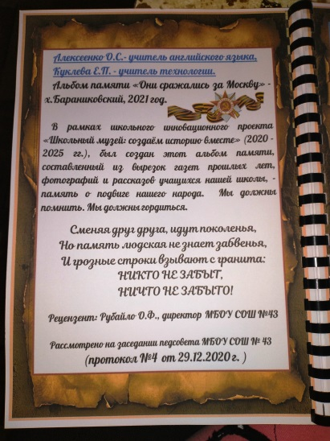
1. Альбом памяти «Они дошли до Берлина»;
2. Альбом памяти «Они сражались за Москву»;
3. Альбом памяти «Пионеры-герои Великой Отечественной войны (неполный список)»;
4. Альбом памяти «Они освобождали Венгрию от немецких захватчиков»;
5. Альбом памяти «Медаль нашла героя»;
6. Альбом памяти «Советские женщины - героини Великой Отечественной войны»;
7. Альбом памяти «Вдовы России»;
8. Альбом памяти «Битва за Сталинград»;
9. Альбом памяти «Защитники города Керчь»;
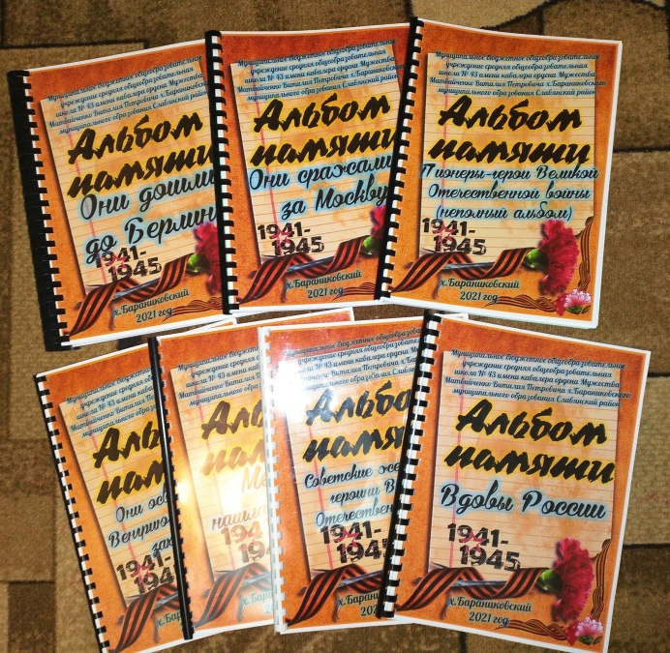
10. Альбом памяти «Пропали без вести»;
11. Альбом памяти «Комсомольцы военных лет - наши земляки»;
12. Альбом памяти «Орденоносцы Боевой Славы»;
13. Альбом памяти «Бессмертный полк»;
14. Альбом сочинений учащихся «Кто они - герои?»
15. Альбом «Памяти Виталия Матвийченко будем достойны!» - выпускник школы №43, погибшего в Чечне.
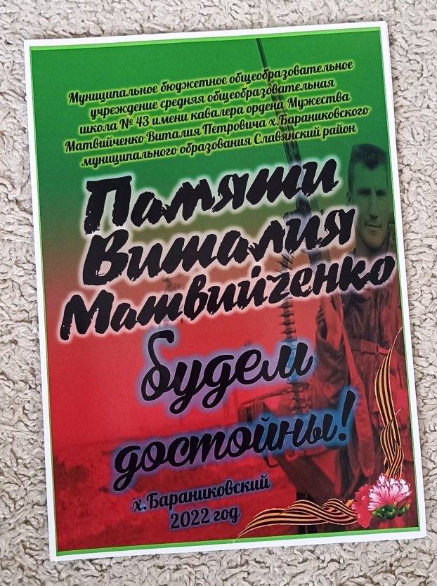
16. Альбом «Герои и подвиги».

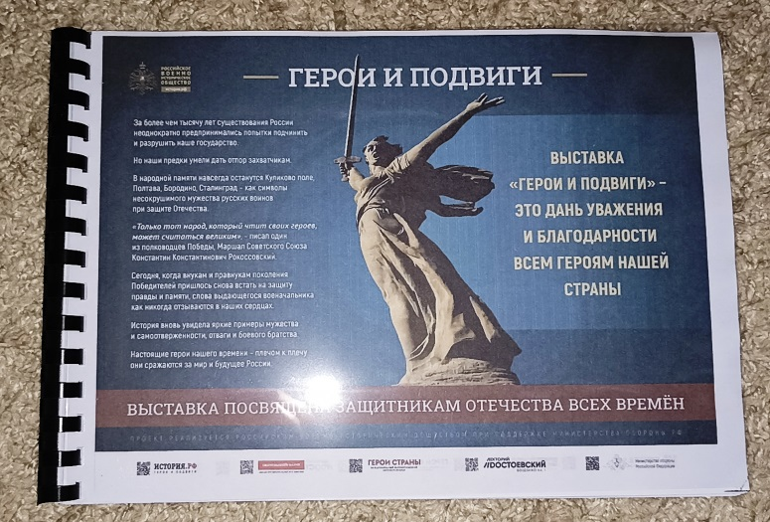

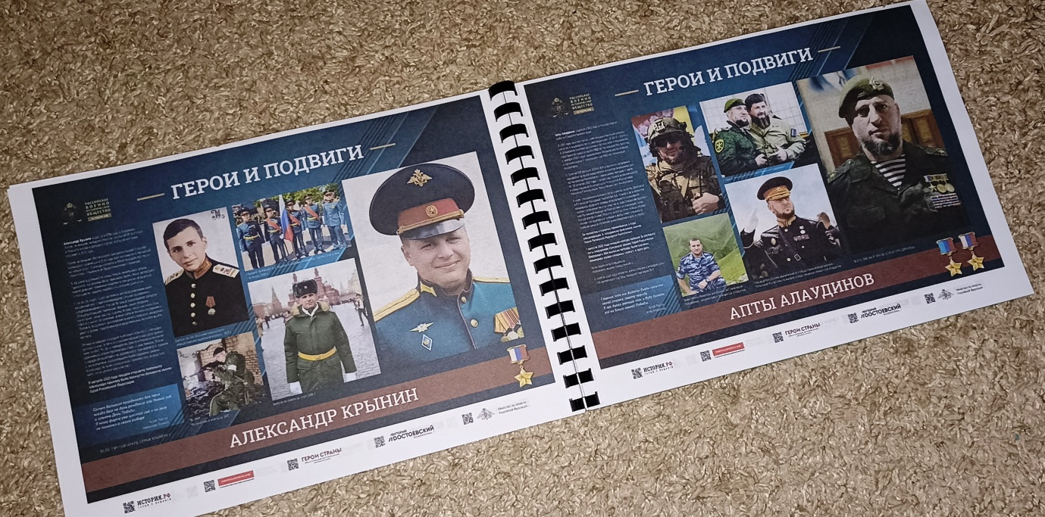
Ко дню Героев России, организована выставка в школе «Герои и подвиги».
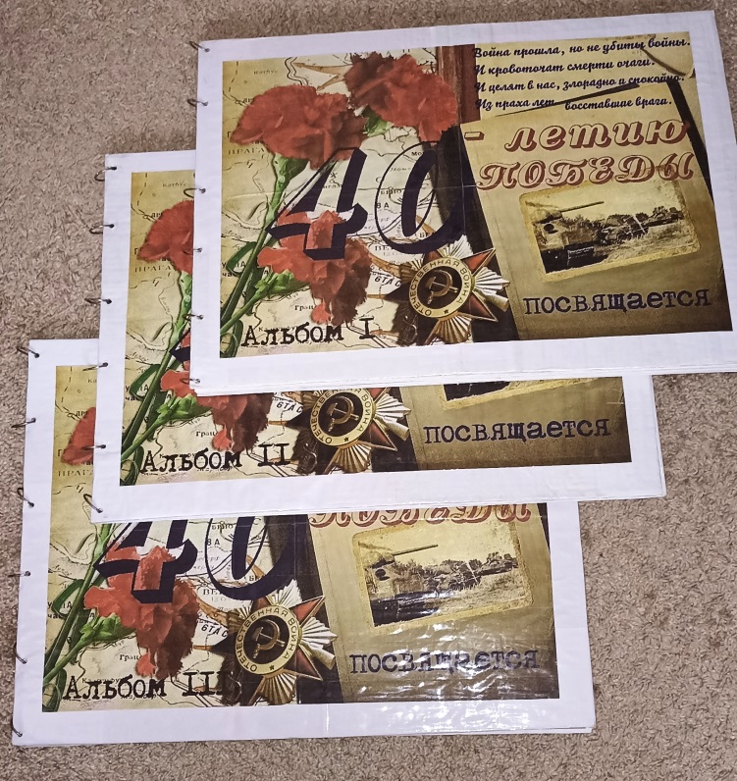
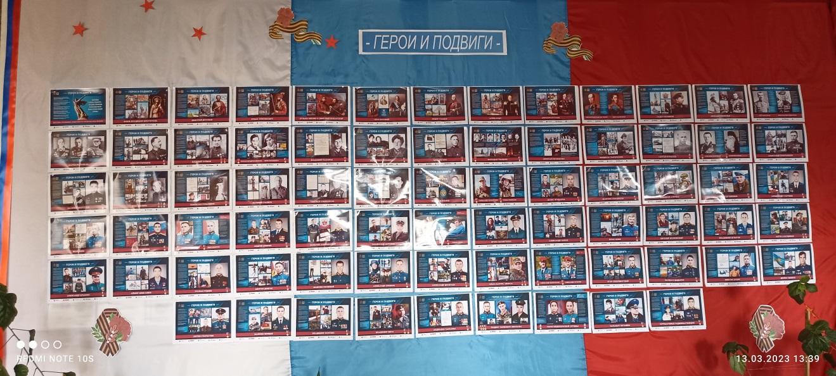

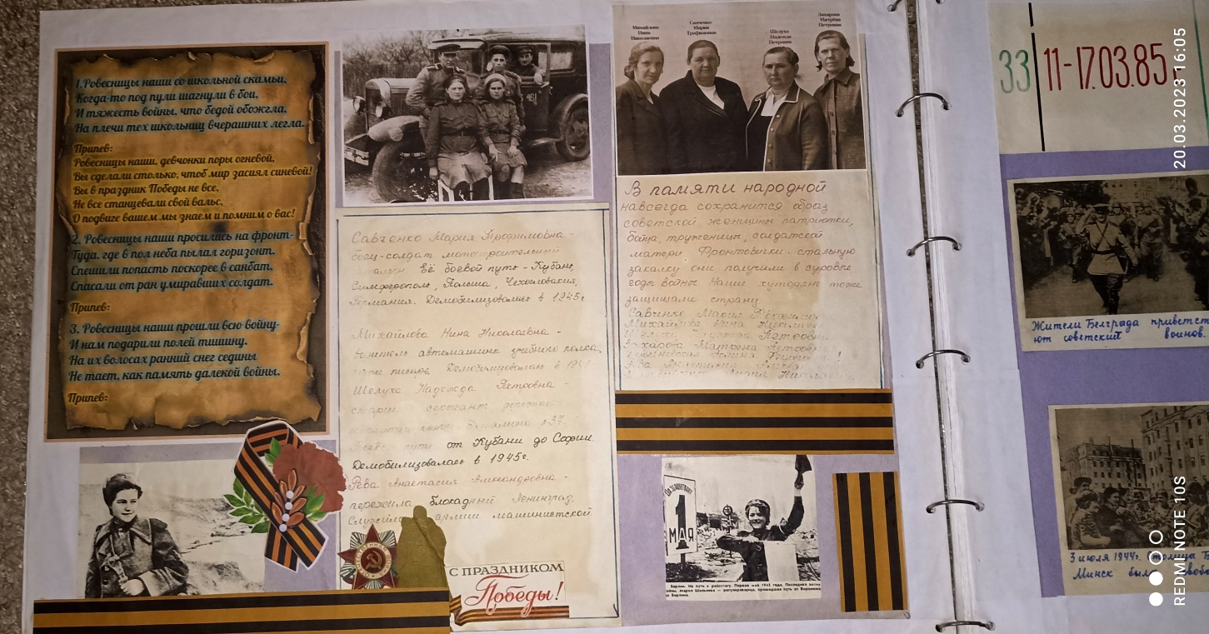
ИКТ позволяют сделать исследовательско-поисковую работу в музее более интересной и привлекательной для современного подростка, способствует пополнению фонда музея.
В своей работе мы активно сотрудничаем с поселенческим хуторским музеем в СДК «Протокский».
Сотрудничество с поселенческим хуторским музее в СДК «Протокский», позволяет презентовать работу музея для учеников нашей школы.
Т. о. инновационные технологи повышают результативность работы школьного музея:
1. Сохраняется историко-краеведческое направление как основное в воспитательной работе школьного музея и повышается уровень ИКТ-компетентности членов музейного актива.
2. Повышается нравственный уровень учащихся.
3. Повышается уровень воспитательной работы в школе, профессионального мастерства педагогических работников в области воспитания.
4. Повышается интерес учащихся к изучению истории своей школы, хутора, города, страны, проявление чувства патриотизма к своей стране через творческое участие в деятельности музея.
5. Повышается эффективность работы школьного музея за счет использования инновационных форм и методов для решения воспитательных задач в школе.
6. Организуется взаимодействие школьного музея с музеями города Славянска-на-Кубани в целях создания единого воспитательного и образовательного пространства.
7. Использование материалов нашего музея для расширения дополнительного образования учащихся, в качестве дополнительного информационного источника при подготовке учебных занятий.

4. Апробация и диссеминация результатов деятельности МИП на основе сетевого взаимодействия.
За время работы школы с инновационным проектом – созданы условия для внедрения эффективных технологий социализации в воспитательно- образовательный процесс.
Нами - коллективом авторов создается методический продукт: «Методический портфель», куда войдут:
- Методического пособие «Школьный музей: создаем историю вместе», в нем будет раскрыто взаимодействие всех участников образовательного процесса школы №43 по реализации проекта.
- Дидактический материал (Лэпбуки, стенгазеты, сборники, панорамы и многое другое), конспекты, сценарии «Музейных часов».
- Диагностический инструментарий: тесты для учащихся разных ступеней образования, анкеты для педагогов, родителей, карты наблюдения за развитием социализации детей в разных видах деятельности.
Данные пособия могут быть диссеминированы в образовательные организации Славянского района Краснодарского края для развития социализации, усовершенствованы и адаптированы к условиям конкретных образовательных учреждений.
Разработанный дидактический материал представлен в электронных изданиях сети интернет на школьном сайте: http://43school.my1.ru
Просим продлить работу по данному проекту, так как данное направление является востребованным в условиях школы.

